План-конспект занятия
педагога дополнительного образования
Берестнева Светлана Андреевна

Объединение «Современные танцы»
Программа – «Современные танцы»
Группы – 03-74, 03-74, 03-95
Дата проведения: -13.05.2026.
Время проведения: 15:10-16:40, 16:50-18:20, 18:30-20:00.

Тема занятия: «Портерная гимнастика. Повторение танцев. Синхронность движений. Отработка четкости и ритмичности движений»

Цель занятия:
– развитие общей музыкальности;
– формирование у обучающихся основных двигательных умений и навыков, необходимых для занятий классическим, народно - сценическим танцем, а также развитие творческих способностей обучающихся.
– формирование танцевальных умений и навыков в соответствии с программными требованиями.

Ход занятия.
- Вводная часть.
Отработка движений:
- Разминка: повороты головы, движения для плечевого пояса, танцевальные элементы, наклоны корпуса, движения для рук, прыжки на месте и в продвижении, бег с захлёстом, восстановление дыхания.

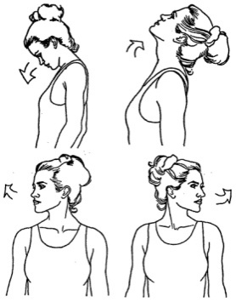

Партерный экзерсис
- Постановка корпуса, упражнение на коврике.

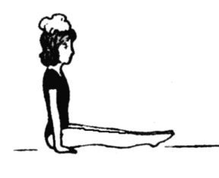
- Складочка: вперед, к правой ноге и к левой.

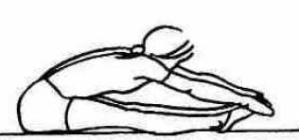

- Упражнение «Бабочка».

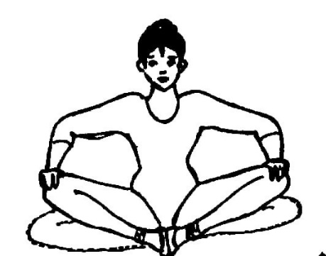

- Упражнение «Березка»

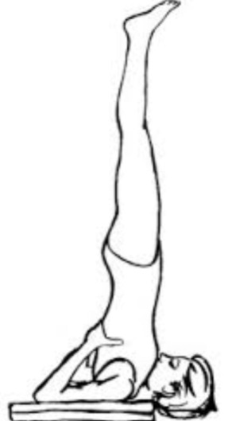

- Упражнение «Мостик»

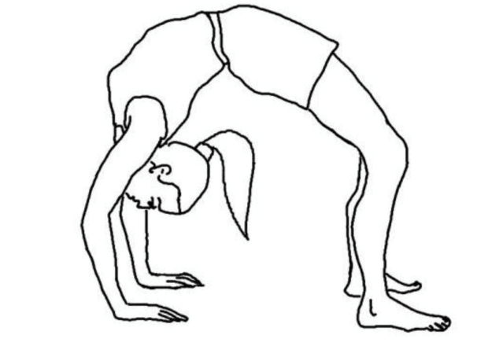
- Упражнение «Коробочка».

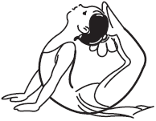

- Упражнение «Корзиночка».

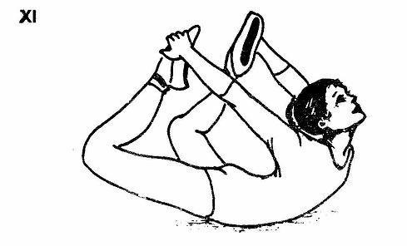

- Шпагаты на правую ногу, на левую ногу и поперечный.

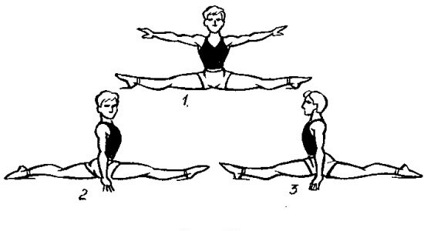
- Основная часть.

- Общеукрепляющие и развивающие упражнения для рук
https://ya.ru/video/preview/15108859867167088129

- Общеукрепляющие и развивающие упражнения для ног
https://ya.ru/video/preview/4403896758994790698

- Общеукрепляющие танцевальные движения под музыку
https://ya.ru/video/preview/5334836080300338056

3. Заключительная часть:
- расслабление лежа на спине, восстановление дыхания.

Домашнее задание:
- Повторите несколько раз упражнения по видеоматериалу. Сделайте упражнения:
складочка, бабочка, мостик, березка, гимнастический шпагат: продольный, поперечный для укрепления мышц ног. Повторите дома танец.
Высылаем фото или видео занятий детей в домашних условиях на Вотсап 89192525492 Светлана Андреевна.

